**Sygnalna**

**informacja o sytuacji na przemyskim rynku pracy**

**w maju 2023 r.**

Według stanu na 31.05.2023r. w Powiatowym Urzędzie Pracy w Przemyślu zarejestrowanych było 5352 bezrobotnych tj. o 87 osób mniej niż w miesiącu poprzednim. W porównaniu do analogicznego okresu roku ubiegłego liczba bezrobotnych jest mniejsza o 546 osób tj. 10,2%.

Ilość bezrobotnych zamieszkałych w Przemyślu w końcu maja 2023r. wynosiła 2469 osób (tj. 46,1% ogółu bezrobotnych) i w porównaniu do miesiąca poprzedniego była mniejsza o 23 osoby. Ilość bezrobotnych zamieszkałych w powiecie ziemskim była mniejsza o 64 osoby i na koniec maja 2023r. wynosiła 2883 osoby (tj. 53,9% ogółu bezrobotnych).

**Stopa bezrobocia**

(procentowy udział liczby bezrobotnych w liczbie ludności

aktywnej zawodowo).

|  |  |  |  |
| --- | --- | --- | --- |
| **LP.** | **Wyszczególnienie** | **Stopa bezrobocia**  **wg stanu na:** | |
| **31.03.2023** | **30.04.2023** |
| 1. | POLSKA | **5,4%** | **5,2%** |
| 2. | Województwo Podkarpackie | **9%** | **8,8%** |
| 3. | Powiat przemyski | **17,4%** | **16,9%** |
| 4. | Miasto Przemyśl | **9,5%** | **9,4%** |

Największy udział w ogólnej liczbie zarejestrowanych bezrobotnych w powiecie przemyskim ziemskim stanowili bezrobotni z gminy Żurawica – 17,2%; gminy Dubiecko –12,5%; gminy Przemyśl – 12,8%; gminy Bircza – 10,6%, gminy Medyka – 9,6%, gminy Orły – 9,3%; natomiast najmniejszy udział stanowili bezrobotni z gminy Stubno – 5,4%.

**Napływ i odpływ bezrobotnych w maju 2023r.**

W maju 2023r. w urzędzie pracy zarejestrowało się 447 nowych bezrobotnych, (w miesiącu poprzednim 404 osoby). Z ewidencji bezrobotnych wykreślono 534 osoby (w miesiącu poprzednim 534 osoby).

|  |  |  |
| --- | --- | --- |
| **Przyczyny wyłączeń z ewidencji bezrobotnych** | | **Liczba osób** |
| podjęcia pracy niesubsydiowanej | | **237** |
| podjęcia pracy subsydiowanej | | **65** |
| z tego | prac interwencyjnych | **23** |
| robót publicznych | **0** |
| podjęcia działalności gospodarczej | **15** |
| podjęcia pracy w ramach refundacji kosztów zatrudnienia | **8** |
| bon na zasiedlenie | **10** |
| inne | **9** |
| rozpoczęcia szkolenia | | **3** |
| rozpoczęcia stażu | | **21** |
| rozpoczęcia prac społecznie użytecznych | | **4** |
| odmowy przyjęcia propozycji pracy lub innej formy pomocy | | **4** |
| niepotwierdzenia gotowości do podjęcia pracy | | **130** |
| dobrowolnej rezygnacji ze statusu bezrobotnego | | **33** |
| podjęcia nauki | | **0** |
| osiągnięcia wieku emerytalnego | | **9** |
| nabycia praw emerytalnych lub rentowych | | **1** |
| nabycia uprawnień do świadczenia przedemerytalnego | | **2** |
| innych przyczyn | | **25** |

**Struktura bezrobotnych**

Wg stanu na 31.05.2023r. wybrane kategorie bezrobotnych przedstawiały się następująco:

* **kobiety** stanowiły 49,9% ogółu bezrobotnych (2669 kobiet w tym 1480 zamieszkałych na wsi); w porównaniu do stanu z miesiąca poprzedniego udział kobiet w ogólnej liczbie bezrobotnych zmniejszył się o 47 osób. W ogólnej liczbie bezrobotnych kobiet 867 osób tj. 32,5% stanowiły kobiety, które nie podjęły zatrudnienia po urodzeniu dziecka.
* **z prawem do zasiłku** zarejestrowane były 724 osoby, które stanowiły 13,5% w ogólnej liczbie bezrobotnych (w m-cu poprzednim odpowiednio: 728 i 13,4%). W omawianej populacji bezrobotni mieszkańcy wsi stanowili 53,5% (w mc-u poprzednim 61,4%).
* **osoby poprzednio pracujące** w ogólnej liczbie bezrobotnych stanowiły 83,9% (w m-cu poprzednim 83,7%). W ogólnej liczbie poprzednio pracujących, osoby zwolnione z przyczyn dotyczących zakładu pracy, stanowiły 2,6% (w miesiącu poprzednim 2,8%).
* **bez kwalifikacji zawodowych** zarejestrowanych było 1828 osób, które w ogólnej liczbie bezrobotnych stanowiły 34,2% (w miesiącu poprzednim 34,3%).
* **bez doświadczenia zawodowego** zarejestrowanych było 1280 osób, które w ogólnej liczbie bezrobotnych stanowiły 23,9% (w poprzednim miesiącu 24,4%).
* **osoby w okresie 12 miesięcy od dnia ukończenia nauki** stanowiły 2,4% (127 osób) w ogólnej liczbie bezrobotnych (w m-cu poprzednim: 2,2% i 119 osób)
* **cudzoziemcy** stanowili 1,1% (58 osób) w ogólnej liczbie bezrobotnych (w miesiącu poprzednim: 1% i 57 osób).

**Osoby bezrobotne będące w szczególnej sytuacji na rynku pracy**

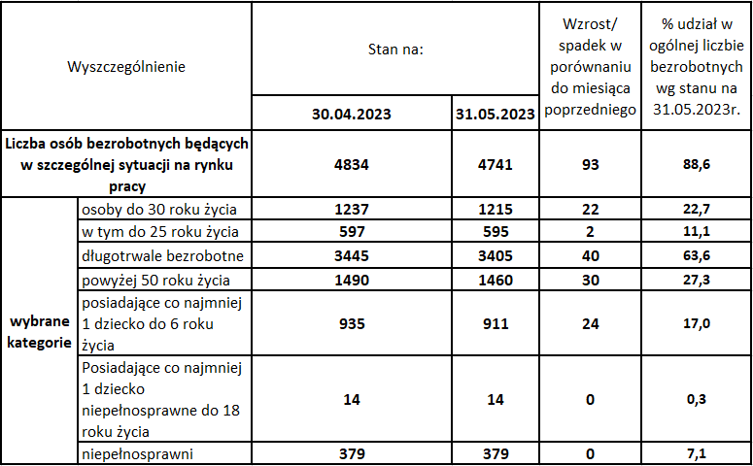

Wg stanu na 31.05.2023r. w ewidencji Powiatowego Urzędu Pracy w Przemyślu było **130** **osób poszukujących pracy** (nieposiadających statusu osoby bezrobotnej) w tym **93** **osoby niepełnosprawne** nie pozostające w zatrudnieniu (w m-cu poprzednim **132** osoby poszukujących pracy i **90** osób niepełnosprawnych).

**Osoby bezrobotne w aktywnych formach przeciwdziałania bezrobociu**

**– stan na koniec maja 2023r.**

|  |  |  |  |
| --- | --- | --- | --- |
| **Wyszczególnienie** | | **Razem** | **kobiety** |
| osoby bezrobotne zatrudnione | przy pracach interwencyjnych | 213 | 134 |
| przy robotach publicznych | 57 | 24 |
| osoby bezrobotne odbywające | szkolenie | 6 | 0 |
| staż | 74 | 55 |
| prace społecznie użyteczne | 99 | 52 |

**Wolne miejsca pracy i miejsca aktywizacji zawodowej w maju 2023r.**

W maju 2023r. w dyspozycji PUP było 171 ofert (w maju roku ubiegłego – 254 oferty). W ogólnej liczbie ofert 38,6% stanowiły oferty subsydiowane ze środków Funduszu Pracy i Europejskiego Funduszu Społecznego (w maju 2022r. – 38,6%).

|  |  |  |  |  |
| --- | --- | --- | --- | --- |
| **Wolne miejsca pracy i miejsca aktywizacji zawodowej** | | | **Zgłoszone do PUP w maju 2023r.** | **W tym subsydiowane** |
| **ogółem** | | | 171 | 66 |
| z ogółem | **zatrudnienie lub inna praca zarobkowa** | | 151 | 46 |
| **miejsca aktywizacji zawodowej** | | 20 | 20 |
| z tego | staże | 17 | 17 |
| prace społecznie użyteczne | 3 | 3 |
| **dla niepełnosprawnych** | | 1 | 1 |

Wśród **wolnych miejsc zatrudnienia** zgłoszonych do PUP w maju br. – 28,1% stanowiły miejsca pracy zgłoszone z sektora publicznego (w miesiącu poprzednim 28,8%).

Przemyśl, dnia 12.06.2023r.

6

**POZIOM I STRUKTURA BEZROBOCIA WEDGŁUG MIASTA I GMIN W MAJU 2023 R.**

|  |  |  |  |  |  |  |  |  |  |  |  |
| --- | --- | --- | --- | --- | --- | --- | --- | --- | --- | --- | --- |
| Wyszczególnienie | Bezrobotni Zarejestrowani  wg stanu na: | | **w tym:** | | | | | Nowo zarejestrowani bezrobotni ‘’napływ’’ | Wyrejestrowani bezrobotni ‘’odpływ” | W tym  z powodu  podjęcia  pracy  ogółem | Z tego  pracy niesubsydiowanej |
| Kobiety | Z prawem do zasiłku | Zwolnieni z przyczyn dot. zakładu pracy | Osoby będące w szczególnej sytuacji na  rynku pracy | W tym w wieku do 25 lat |
| **30.04.2023** | **31.05.2023** | **w maju 2023 r.** | | | |
| **1** |  | | **3** | **4** | **5** | **6** | **7** | **8** | **9** | **10** | **11** |
| **OGÓŁEM** | **5439** | **5352** | **2669** | **724** | **137** | **4741** | **595** | **447** | **534** | **302** | **237** |
| **z tego:**  **Powiat grodzki** | **2492** | **2469** | **1181** | **288** | **58** | **2171** | **217** | **204** | **227** | **127** | **103** |
| **Powiat ziemski**  **w tym:** | **2947** | **2883** | **1488** | **436** | **79** | **2570** | **378** | **243** | **307** | **175** | **134** |
| Gmina  Bircza | 315 | 307 | 162 | 45 | 4 | 271 | 55 | 20 | 28 | 16 | 12 |
| Miasto-Gmina  Dubiecko | 368 | 359 | 184 | 55 | 11 | 328 | 51 | 33 | 42 | 18 | 18 |
| Gmina  Fredropol | 210 | 207 | 117 | 33 | 4 | 189 | 27 | 21 | 24 | 12 | 8 |
| Gmina  Krasiczyn | 237 | 223 | 118 | 29 | 7 | 203 | 12 | 10 | 24 | 11 | 9 |
| Gmina  Krzywcza | 228 | 221 | 111 | 35 | 6 | 190 | 31 | 19 | 26 | 18 | 11 |
| Gmina  Medyka | 290 | 276 | 132 | 45 | 10 | 243 | 24 | 21 | 35 | 17 | 10 |
| Gmina  Orły | 274 | 269 | 136 | 45 | 4 | 232 | 35 | 29 | 34 | 21 | 18 |
| Gmina  Przemyśl | 365 | 369 | 182 | 52 | 18 | 332 | 54 | 35 | 34 | 22 | 16 |
| Gmina  Stubno | 164 | 155 | 88 | 22 | 4 | 133 | 26 | 8 | 17 | 10 | 8 |
| Gmina  Żurawica | 496 | 496 | 257 | 74 | 11 | 448 | 63 | 47 | 47 | 30 | 24 |